全程录音

花费25365.6=14*10+25*16+673+264.1+239.1+453.3+12128+9025+2226.1

# 结束前：复印或者拍病历本；问医生拷就诊资料（医生那里有全部的资料）

# 2022.1.7: 673

初诊：口腔病防治复兴分院：挂号25+拍片2个X光+一个CT+拍牙齿照片+取牙模648=673

孙良龑（硕士交大 博士同济）：

1. 先看牙，初步讲了一下：>2年 >3万，下一次1.21和父母听一下方案；下排牙齿先天缺牙齿会拔牙，上下会对称拔
2. 拍牙齿照片+脸不同角度的照片
3. 取牙模
4. 拍片 两张X光+CT；
5. 拍完片，没片子只有电子版，看了一下：下牙就是缺两颗一直没换下面也没牙，而且智齿是歪的，但是上牙比较标准也不用拔牙，也没有凸嘴，智齿也没歪；所以比较难搞，上面是正常，下面下颌后缩，牙少，智齿横长，所以下一次具体看

# 2022.1.21: 25

2诊：带父母一起听方案，重新拍了一下CT有一点糊没再花钱

1. 牙齿拥挤，上牙是角度比较直的，没有牙性前突，但是微微骨性前突；
2. 骨性上颌微微前突，下颌后缩
3. 下牙：乳牙牙根
4. 智齿：不影响矫正，上智齿直的长；下智齿偏横长，小时候高中没有横着长∵牙胚还没发育好；但是之后后牙往前拉了以后，减缓压力可能有位置，下智齿可能会斜长，所以暂时可以不拔；但是所有医生都会和你说，智齿没用全拔了吧，人类现在吃东西很精细，不需要那么多板牙，所以智齿退化了之后
5. 主要吃东西用：6 7号大板牙
6. 松动：和老了以后松不一样，那个是牙周发炎导致，牙床包不住牙了

方案：

1. 上颌排牙齿往里走一点，下颌后牙往前走一点
2. 45是小牙；下牙：拔两颗5号乳牙；上：不对称拔因为为了解决下颌后缩，拔两颗4号
3. 智齿不拔：矫正完以后，一直保持器，牙槽骨比较稳定，智齿
4. 分三次交钱，三万左右，包括最后一幅保持器，第一次1万2；半年后再交两次

预计效果：

1. 脸型没有太大变化，但是会减少拥挤；
2. 上牙向后；下牙往前

注意事项：仔细刷牙；不能吃太硬、黏的东西

# 2022.2.18：264.1=25+25+214.1

爸爸一起去的，下次还是早去一点哈，因为一个人要等很久

1. 签合同（蓝色存根）+建卡和病历卡（正畸专用的，但是不给你的，最后整完了也不给，可以问医生要复印或者拍照）
2. 拔了24（左上第4颗牙，即第一颗尖磨牙），牙不给你直接拿走（下次问医生可以给我看一眼拍一下照），下次拔可以间隔3-5天
   1. 打麻醉（外+内牙床上打两针）
   2. 按纸上要求，少讲话，肿了半天，1.5h后吐了棉球，吐了以后还是有血可以再咬久一点，打麻药感觉半边脸面瘫没知觉
   3. 正常用右半边吃，但是不敢大力
   4. 左边不敢用，因为怕食物到伤口里，伤口还没长好，不习惯因为伤口
3. 暂定下次上牙套（金属自锁）3.25 可以再改日期，期间需拔完24|14|35|45+洗牙
4. 洗牙拔牙顺序不定，拔牙（例假时不行）约口腔外科，洗牙约牙周科
5. 牙齿刷的不干净

# 2022.2.21：239.1=25+214.1

今天一个人下午去拔的下面左侧第五号牙，医生说间隔时间太短了怕你伤口没长好，下次拔右边更要小心，所以下次间隔时间长一点；下午回去还好，晚上头晕，第二天早起以后也头晕

# 2022.2.25：453.3=25+428.3

今天中午上完小提琴课直接坐10号线到陕西南路拔牙一次拔了两颗 右上4和右下5，然后回学校 挂号25 两颗牙所以428.3；重新约时间在3.4

# 2022.2.27：25

上午洗牙，问医生刷牙注意事项（餐后隔多久时间刷；用什么工具：牙刷；牙缝刷；牙线；冲牙器；漱口水都要用吗）

要验血，然后再约3/7早10点 or 3/9下午不行，还是在校医院洗牙，下周二3/1去约时间然后改3.4应该来不及戴牙套

# 2022.3.4：12128=25＋12000+103

2.28校医院洗牙预约4.5

3.1洗牙4.5＋94

交通费单次往返12

挂号25 交12000

上半口牙套只装了上半牙 金属自锁国产，后面上半牙微凸可能要打2颗骨钉；上牙套贴金属粒前用酒精棉花擦了每颗牙里里外外，用力擦的，还有牙龈

医生说吃完饭5-10分钟可以刷牙了，但是我觉得不行 吃完饭先清水漱口，15分钟后刷牙

刷牙：每天刷五次，早上，早中晚饭，睡前，早上可以不刷，直接早饭后刷

只用普通小头 细毛 软毛狮王牙刷即可，牙线不用不了太有技巧，冲牙器也不必需不强求只是辅助，含氟牙膏即可，漱口水也不必

刷五分钟会下次4.8检查

1. 首先绕着每个自锁的贴上去的东西20圈，伸进钢丝下面牙缝＋牙面(牙龈出血因为没刷干净发炎，大概一周后消炎)

2. 斜着伸入牙龈0.5-1mm

吃东西骨头等硬物不行，牙套有很磨的话跟医生说

# 2022.6.10：25

25挂号费

# 2022.7.15：9000+25

挂号25＋费用9000  
先拿酒精擦一遍再装贴片的  
装了下半牙 吃东西小心 下面更容易掉  
上牙深覆合咬到下牙的矫正器 所以上牙后磨牙装了颌垫 白色胶水会慢慢磨掉 可以吃下去  
问了医生说下巴有一点歪 但是不明显  
下面中间左第一门牙没贴钉子  第三颗和原第六颗拉了皮筋  
  
吃东西没力气下牙 酸痛

# 2022.8.12：25

只换了下牙的钢丝，弄短了，皮筋位置改了，中间的钢丝加了像弹簧一样的东西 扩开再贴下门牙的另一个贴片

8.19早上吃早饭的时候左边的颌垫全掉下来了

# 2022.9.9：25

等的时间较长  
上下牙都弄紧了 下牙右7的托槽掉了也黏上了，左边的颌垫没补 发了一包橡皮筋100根 睡觉挂 起来摘 虎牙上牙3戴到下牙6倒数第二颗   上4下5拔了

# 2022.10.14：25

上下钢丝缩短 下面门牙的钢圈变长

继续睡觉戴橡皮筋

上面右3尖牙上面黑的是牙结石可以洗牙洗掉

# 2022.11.4：25

中午开的破会 三点到的等了两个小时 不用带皮筋了  下门牙粘托槽了 结果在回去地铁上就掉了

# 2022.11.5：25

粘托槽 换了钢丝 原来是1-4的粗细 力太大崩了 换1-2小一点力

孙医生的患者有加过他微信的 不过我还没有加过

# 2022.12.10：25

下巴感觉往右歪的厉害，刻意往左

25 正畸科医保卡不能用，只能自费

下牙钢丝变粗变短 上牙4颗门牙戴了用于固定的连着的类似皮筋的套子套在金属自锁外面

# 2023.1.13：25

25 上下牙都换短的钢丝了 上正中间4颗下面左3到右2一共5颗牙戴了连着的橡皮筋 全天除了吃饭戴橡皮筋下倒数第二颗和上面的虎牙 睡前换一根

橡皮筋的fox强度

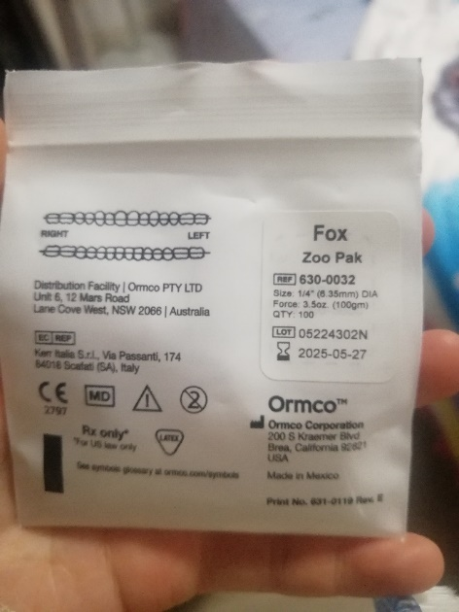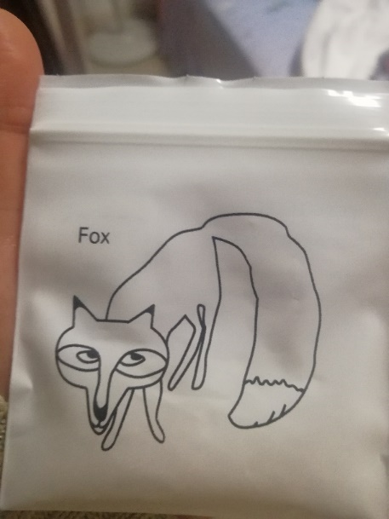

# 2023.2.3：25

只要晚上戴橡皮筋 还是狐狸的 下倒数第二和上的尖牙的凸起的钢丝上不是托槽上

下面的紧了一点

上面的钢丝医生凹了小旗子见20230203图，后面板牙咬不上尽量不用侧面就是后面咬 用中间前面的牙咬

上面倒数第二和最里的板牙之间没钢丝 钢丝到倒数第二颗就停了

# 2023.3.3：25

上面和上次一样 就是紧了一点＋中间四颗加了橡皮筋 左右两个小旗子 继续只有晚上挂上面第一个旗子和下面倒数第二颗 倒数第一颗不在钢丝里面

下面一样就是变紧了

# 2023.4.7：25

上面和上次一样 就是紧了一点＋中间四颗加了橡皮筋，倒数第一颗不在钢丝里面，左右两个小旗子。全天只挂右边上面第一个旗子和下面倒数第二颗，橡皮筋是企鹅

下面一样就是变紧了

# 2023.5.5：25

上下都钢丝收紧了，上下都是完全钢丝，没有最后一颗牙在外面，皮筋企鹅继续只晚上挂上面尖牙和下面倒数二，下次可能就打钉子

# 2023.6.9：25+2201.1=2226.1

1. 上牙打了骨钉最后一颗和倒数第二颗中间偏下的牙床，挂皮筋到中间第二颗和虎牙之间的小旗子；
2. 中间四颗挂了连着的皮筋
3. 打钉子8mm就是涂麻药苦的，然后签字，先打洞有点感觉，然后过5分钟左右麻药起效，头转到一侧往里转钉子的时候感觉头要压扁了但是没感觉
4. 下牙最后一颗牙挂皮筋到虎牙右边的小旗子上
5. 开始收缝了，上下钢丝紧了
6. 躺着拍照了正面侧面，站着也拍照了正面侧面还有露齿和不露齿笑和不笑
7. 注意刷钉子周围不能挂食物残渣，不然发炎容易松动要重新打；今天饮食清淡一点就行，不需要特别忌口；我奇怪的是为什么打在牙床上没出血，可能会有一到两天的牙床酸痛，一个小时麻药过了开始 剧痛整个人难受

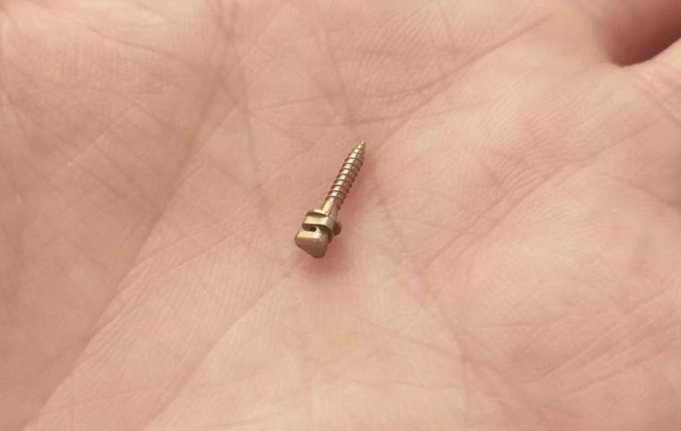

# 2023.7.7：25

钢丝没动 还是粗的钢丝 最里面长出来的头剪掉了

皮筋全换了 左上 左右下都是最里面到虎牙的棋子 右上钢钉到虎牙棋子 门牙几颗连着绑皮筋

# 2023.8.4：25

只是把长的钢丝磨掉了，没收紧，皮筋重新绑了，下面和左上绑最里面板牙到虎牙，右上是虎牙到钉子